河南省公共资源“智慧交易”平台
政府采购项目【核对评标结果功能】操作手册

目录

一、 核对评标结果操作流程 1
1.1、 评标系统登录 1
1.1.1、 登录系统 1
1.1.2、 进入项目 3
1.2、 核对评标结果（社会代理项目） 3
1.2.1、 评标委员会发出核对评标结果 4
1.2.2、 代理机构核对评标结果 5
1.2.3、 评委委员会确认评标结果 6
1.3、 注意事项 7

核对评标结果操作流程
  - 评标系统登录
    - 登录系统
前置条件：无
基本功能：登陆到评标系统
操作步骤：
1.点击IE浏览器，进入评标系统，选择评委身份，然后点击【查看评委账号】按钮
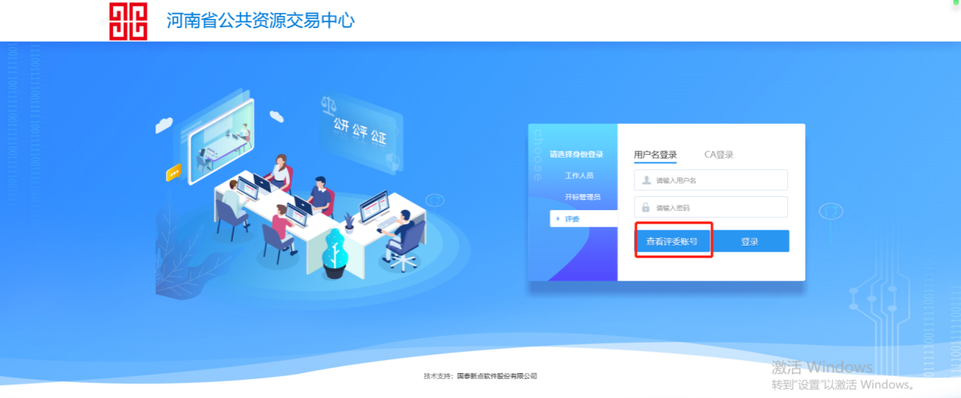

2.在搜索框中录入评委的身份证号，点击搜索查看对应登录名和默认密码。
默认密码是：12345678
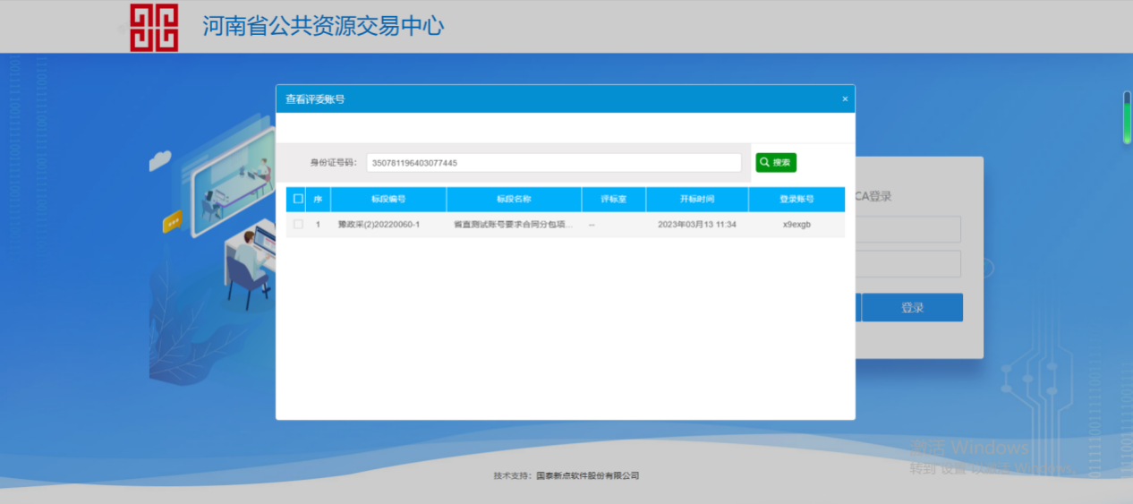

3.通过查到的登录名和默认密码，可直接通过用户名登录入口进行登录。
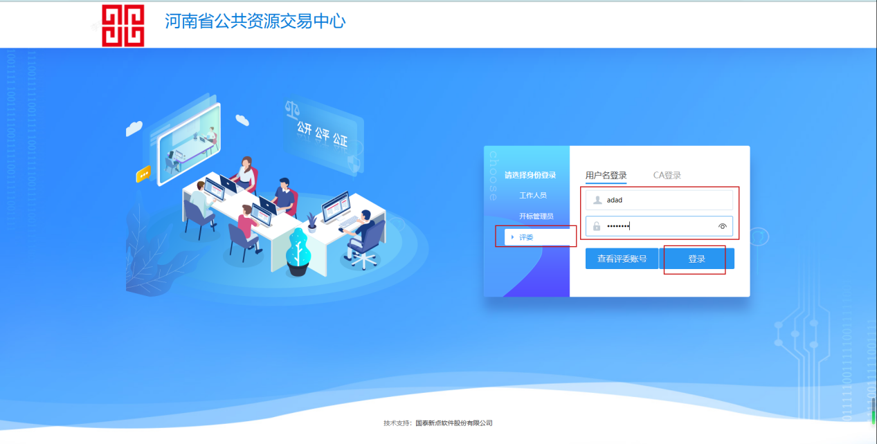
4.进入系统后选择项目进入。
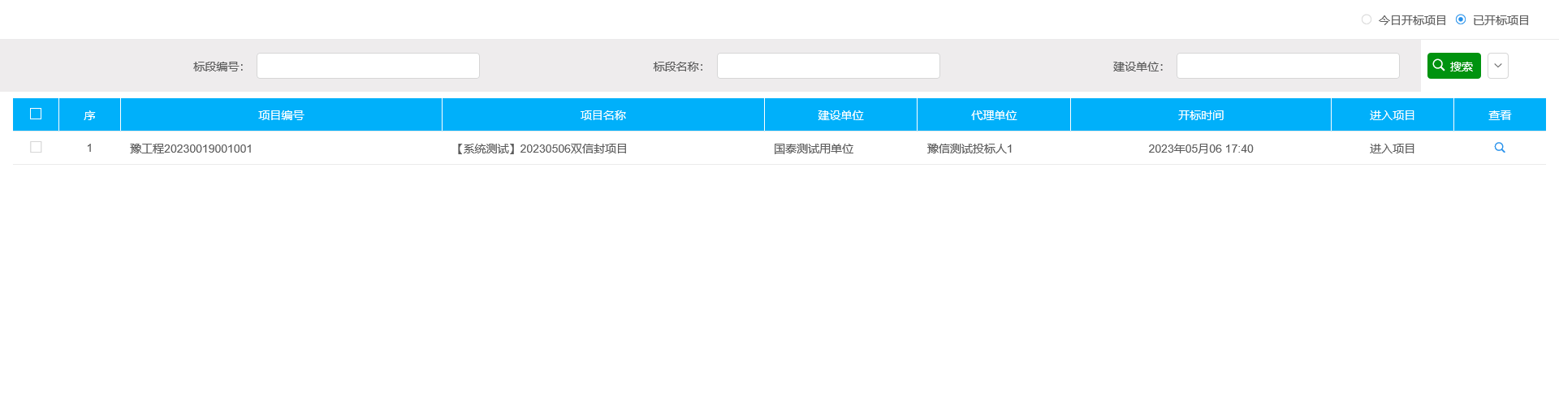
5.进入项目之后需修改默认密码为大写字母、小写字母、数字、特殊符号中任意三个组合（示例：Abcd12345或abc12345#）密码长度不少于8位，修改完成后系统会自动退出，需评委用新密码重新登录系统（用户名还是通过身份证查到的那个用户名）。
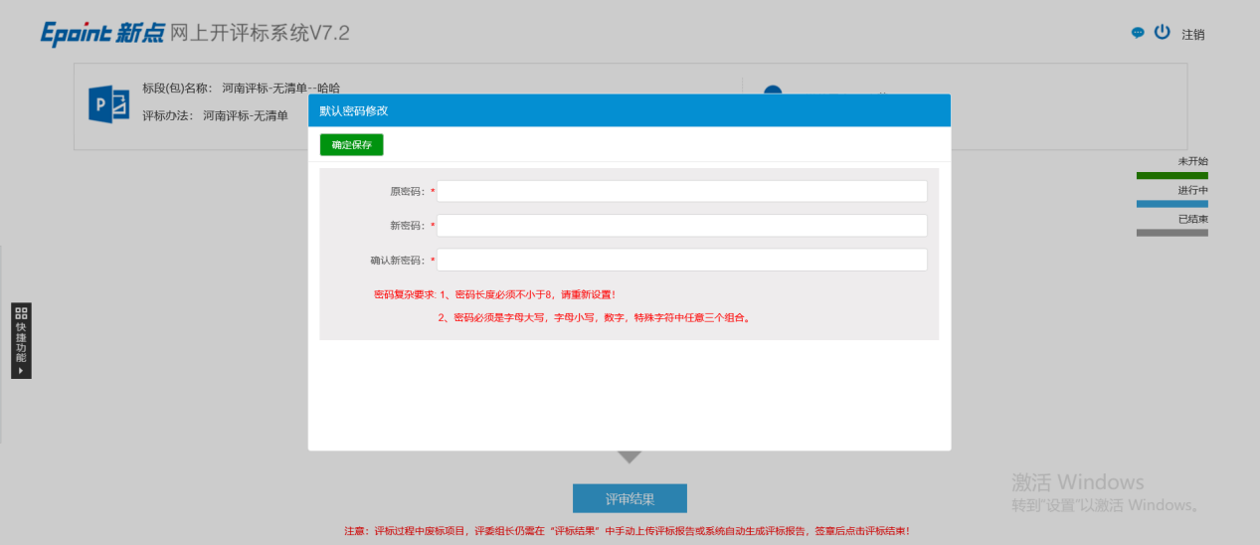

    - 进入项目
前置条件：开标已结束
基本功能：选择评标项目
操作步骤：
- 在项目管理页面，选择“今日开标项目”状态，可以看见当天开标的项目，点击“进入项目”按钮，进入评标页面。如下图：
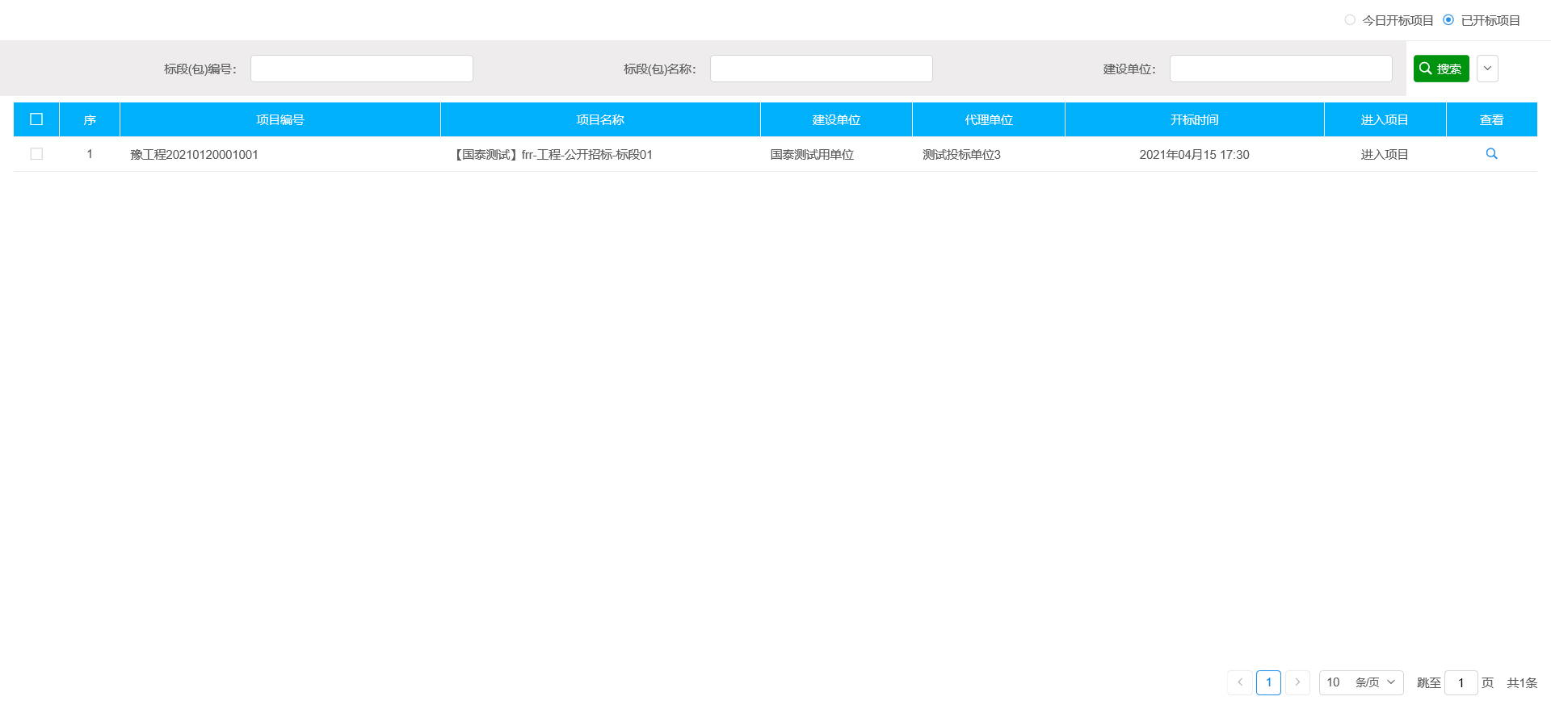
备注：如果有两个及以上标段则需分别点击“进入项目”按钮，进行评标操作。
  - 核对评标结果（社会代理项目）
1、当所有评委的初步评审和详细评审已经评分完成，且组长已经进行汇总确定后，选择“评标结果”菜单，进入到评标结果环节。如下图：
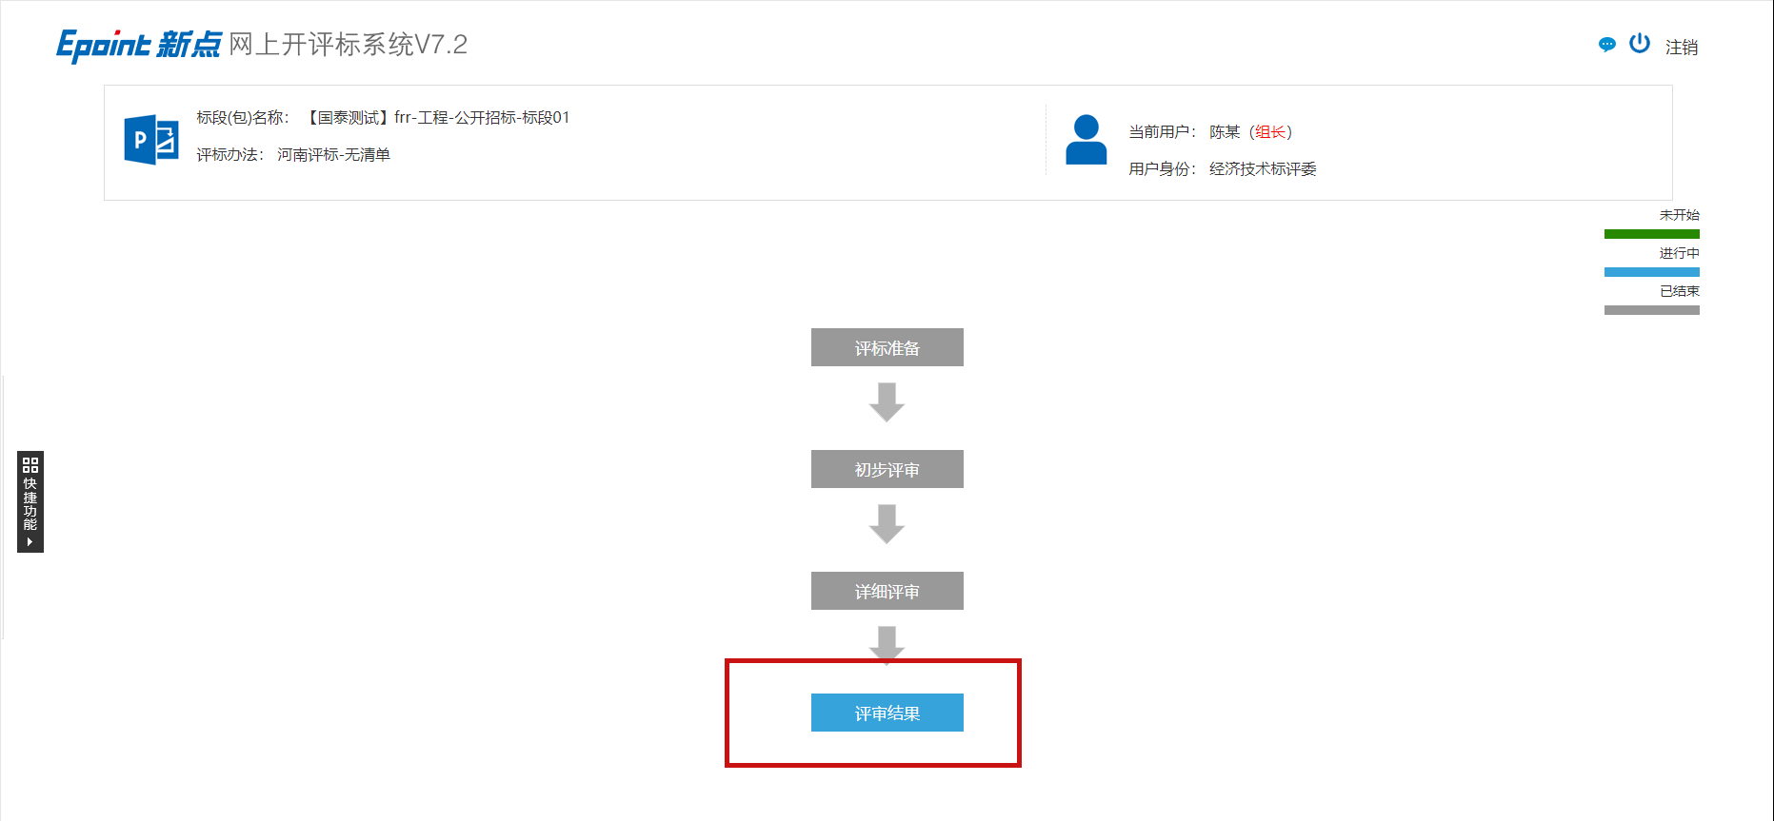
    - 评标委员会发出核对评标结果
前提条件：所有评委的初步评审和详细评审已经评分完成，且组长已经进行汇总确定。
后置流程：组长确认
基本功能：评标结束前，评标委员会发起核对评标结果申请，由采购人或采购代理机构对评标委员会评审的结果进行核对。
操作步骤：
1、评委组长选择“核对评标结果”子菜单，点击“新增核对评标结果”按钮。如下图：
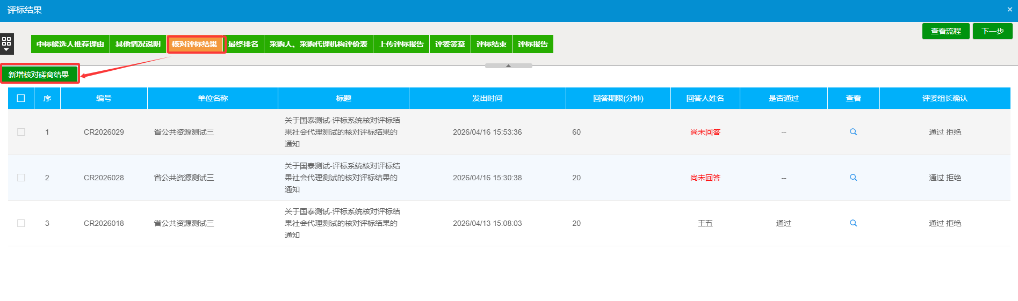
2、评标系统会依据评标办法，自动展示需核对的相关内容。评委组长可自主选择系统预设时限，也可手动填写答复期限，完成设置后点击页面左上角 【发出核对评标结果】按钮即可，详见下图：。如下图：
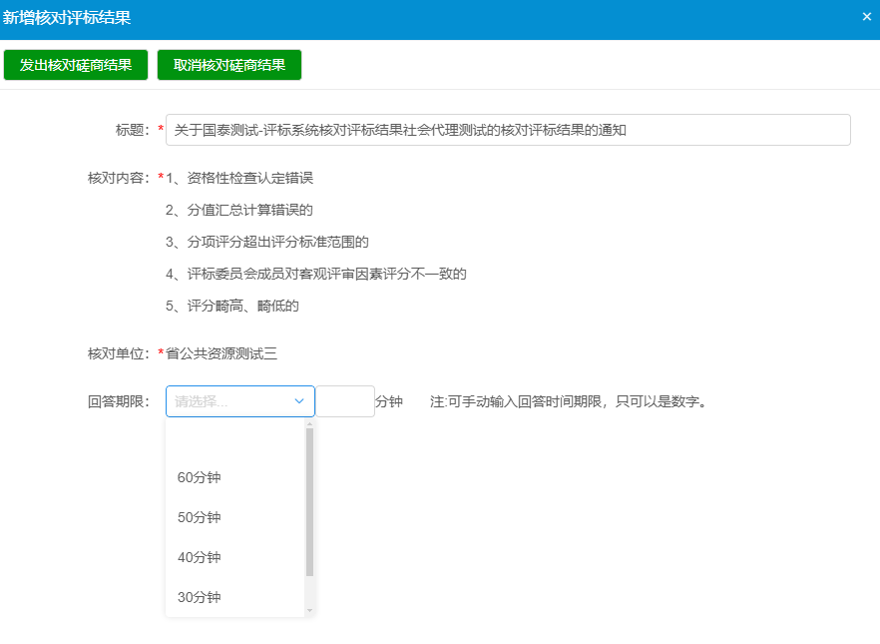
    - 代理机构核对评标结果
前提条件：评委委员会已发起核对评标结果
基本功能：代理机构根据已发起的核对评标结果内容，对评标委员会评审的内容进行核对并进行回复确认。
操作步骤：
1、评标委员会发起核对评标结果后，评标系统会自动发送一条短信通知给代理机构，短信内容为：“您有一条新的核对评标结果的通知，请在规定时间内（X分钟）内到远程开标室(X)-X开标工位登录评标系统进行核对”。（注意：接收短信人员为此项目开标场地预约时填写的联系人手机号）
2、代理机构收到短信通知后，可进入评标系统选择左侧【评标结果-核对评标结果】子菜单，可查看评标委员会发起的核对评标结果记录（包含需核对评标结果内容、回复期限）。如下图：
需注意页面上方红色提示：1、请先进入【评标系统-评标结果-评委签章】页面核对评标结果后，在此页面进行回复确认评标结果。
2、我公司承诺对评标情况及核对评标结果过程中获悉的信息负有保密责任，如我公司泄露，愿意承担由此造成一切的法律责任及相关后果。
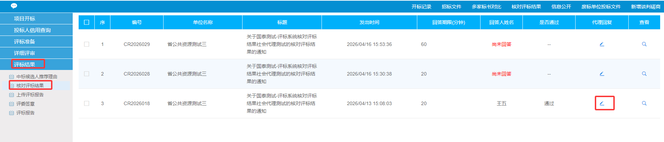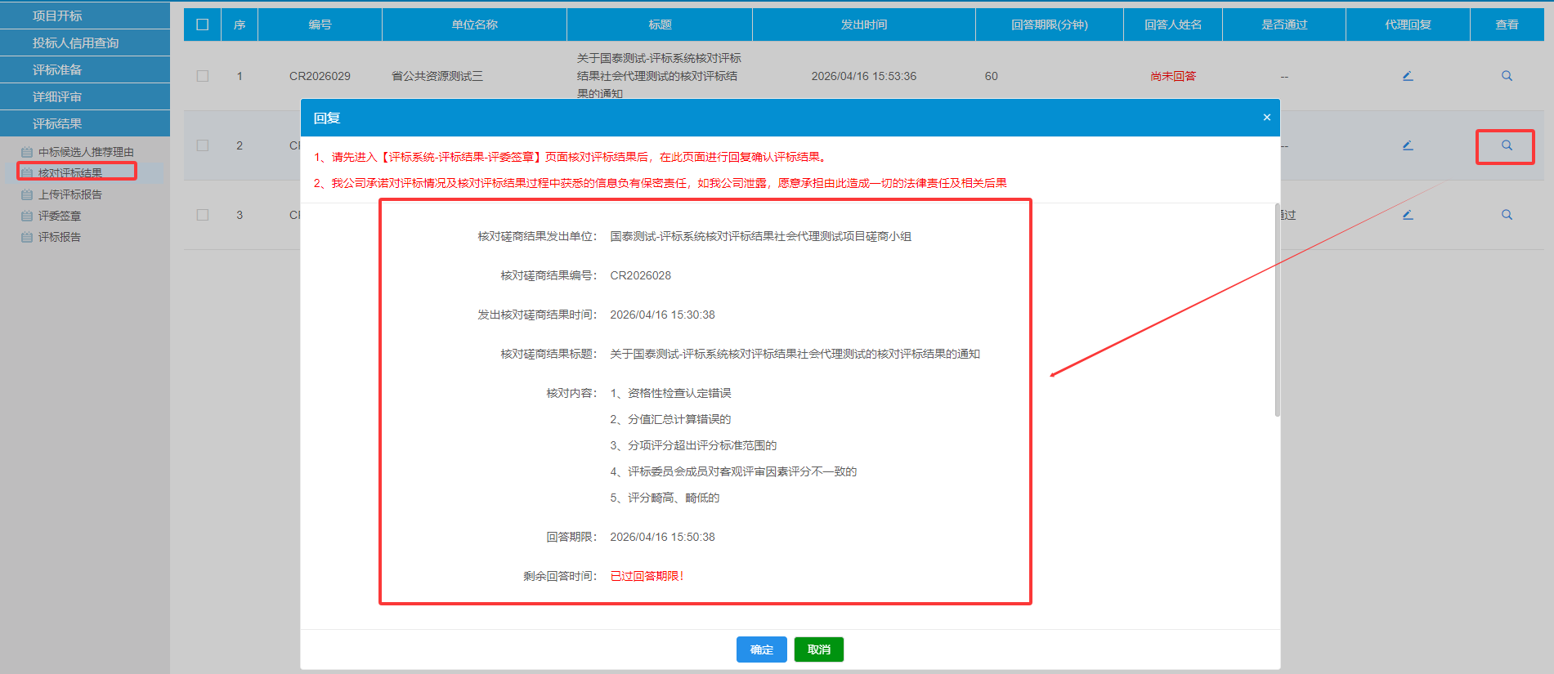
3、代理机构根据核对评标结果里的核对内容，点击【评标结果-评委签章】子菜单，打开对应要查看核对的表格内容进行核对。截图下：
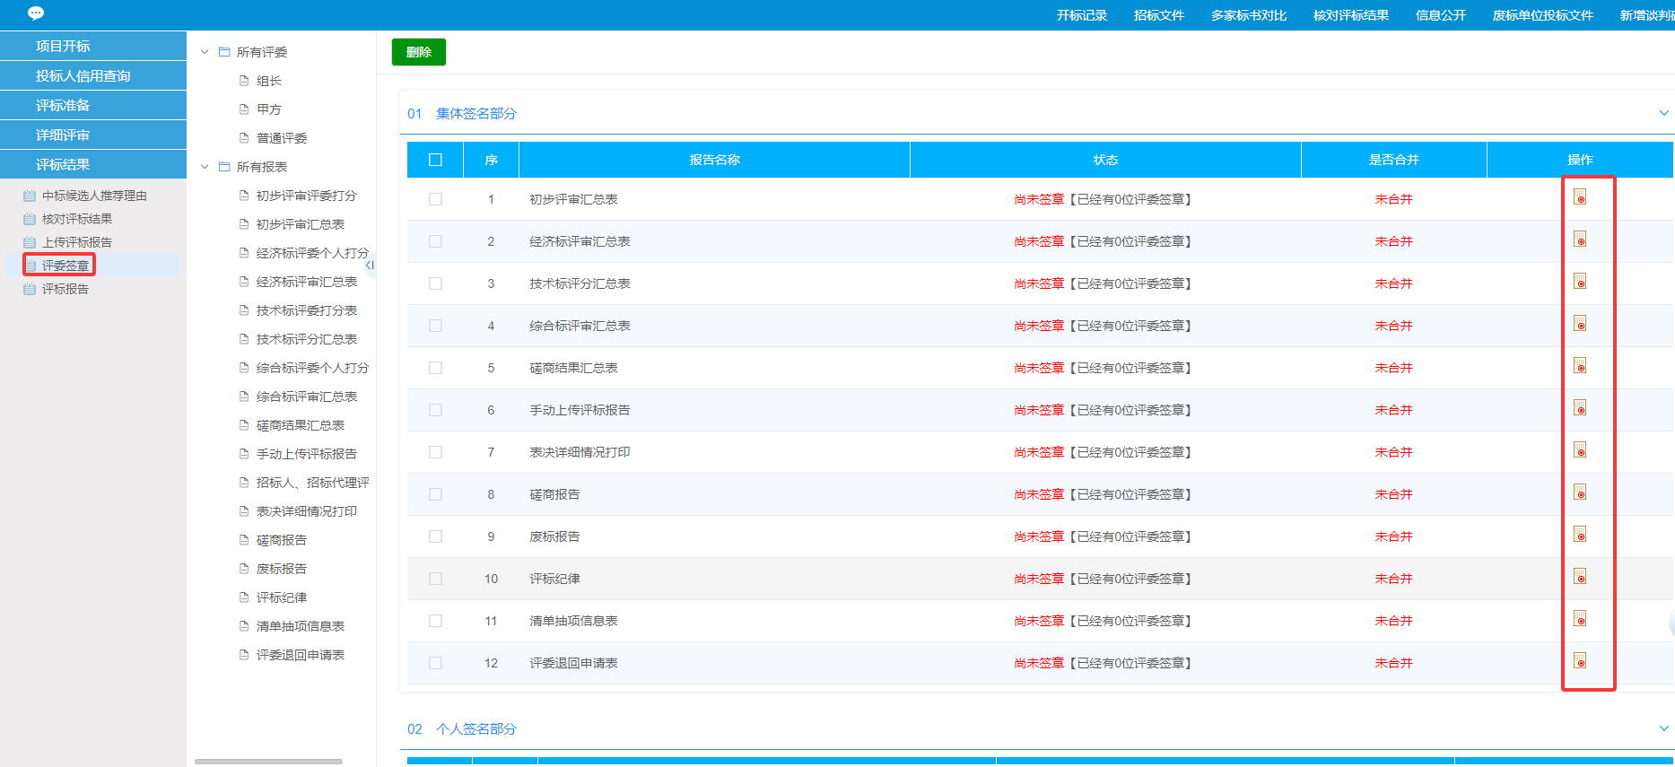
4、代理机构完成对评标委员会评审内容的核对后，需针对本次评标结果核对事项进行回复确认。进入【评标结果 - 核对评标结果】子菜单页面，点击代理回复按钮，结合评标委员会发起的核对内容，逐项填写是否存在需修正事项；若存在问题，需详细完善具体修正内容，填写完毕后点击确定按钮，相关回复内容将自动推送至评标委员会，由评标委员会进行后续确认。如下图：
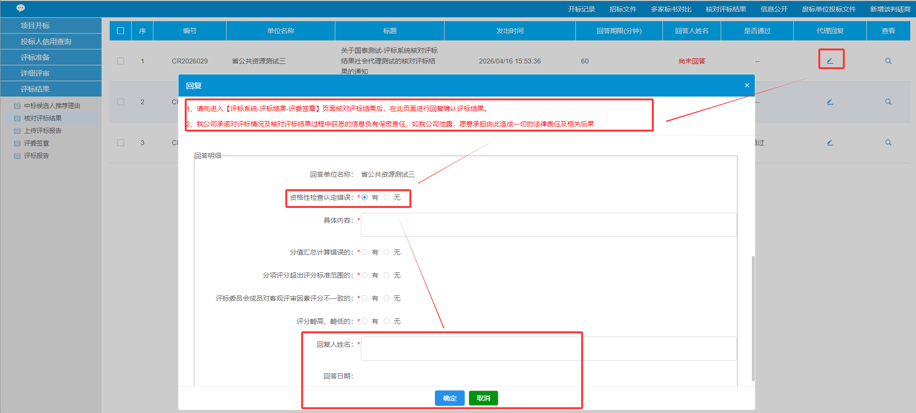
    - 评委委员会确认评标结果
前提条件：代理机构在规定时限内对已发起的核对评标结果记录进行回复或已过回复期限
基本功能：评委组长对代理机构回复内容进行确认
操作步骤：
1、评委委员会点击【评标结果-核对评标结果】子菜单，进入核对评标结果页面，点击“查看”按钮，可查看代理机构回复内容。如下图：
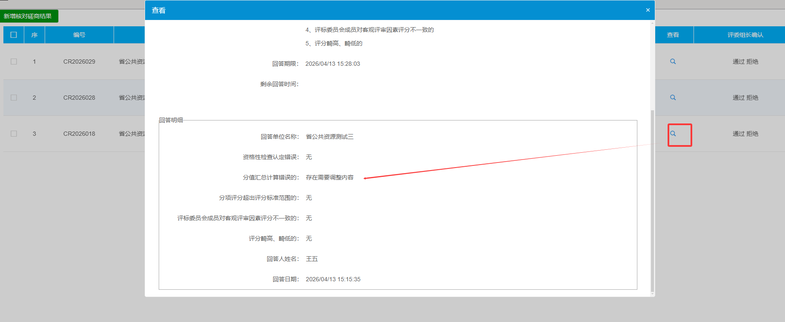
2、评标委员会针对代理机构回复内容可进行最终复核确认，评委组长点击“通过/拒绝”按钮，可手动录入评委委员会最终意见。如下图：
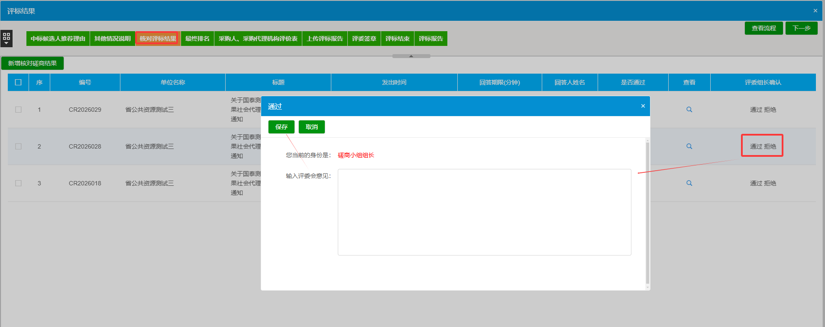
注意：该步骤仅评委组长有权限操作。
  - 注意事项
1、政府采购所有项目均需要发起核对评标结果事项，若评委组长未新增“核对评标结果”，则【评标结果-最终排名】子菜单的“组长确认”按钮存在限制并弹框提示：“请评委组长先发起核对评标结果，待采购代理机构核对评标结果后，再进行组长确认。”
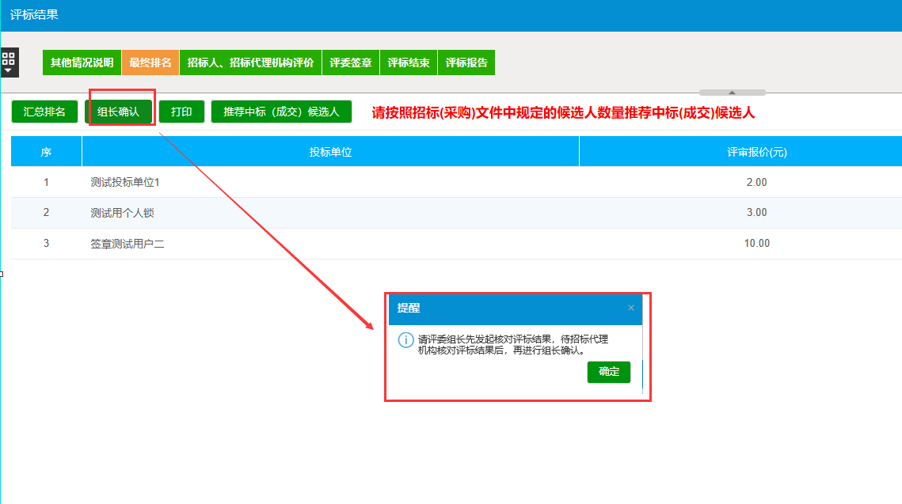
2、如果存在已发起的“核对评标结果”在规定的时间内尚未得到回复，点击【组长确认】按钮时系统弹窗提示“已发起的核对评标结果尚未收到回复，请等待核对评标结果回复后点击组长确认。”
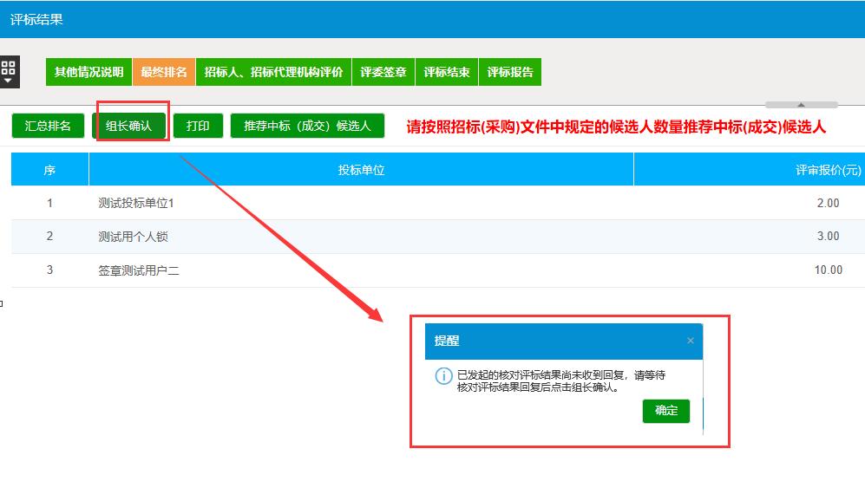
3、如果发出的“核对评标结果”已超出回复时间且未得到回复，评委可点击【组长确认】按钮直接确认。
4、如果代理机构在规定时间内进行回复，但评委组长未进行确认，则评委组长点击【组长确认】按钮时需限制并弹框提示：“请先对采购代理机构核对评标结果回复内容进行确认，再进行组长确认。”
